
Україна
Вовчанський заклад дошкільної освіти (ясла-садок) №1
Вовчанської міської ради Чугуївського району Харківської області
вул. Пролетарське поле, 11, м. Вовчанськ, Чугуївський район, Харківська область
тел.(05741) 4-23-45, E-mail:soneshkosadok@gmail.com, код ЄДРПОУ 25790813

Інформація про вакантні місця у закладі
станом на 01.10.2025
У зв’язку з дією воєнного стану, обмеженням державного та місцевого фінансування, а також втратою основної будівлі закладу дошкільної освіти, освітній процес наразі здійснюється в адаптованому форматі — з використанням дистанційних технологій, тимчасових приміщень та обмежених ресурсів.
З огляду на зазначені обставини, штатна чисельність працівників оптимізована відповідно до реальних можливостей закладу.
На даний момент вакантні посади відсутні.
У разі змін у структурі закладу або відкриття вакансій, інформація буде своєчасно оприлюднена на офіційних ресурсах.
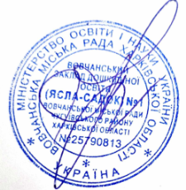

Директор Вовчанського ЗДО (ясла-садок) №1 Лариса ПЛУЖНІКОВА

